Nginx安装手册

Nginx集群安装

Nginx1安装

Salt安装Nginx
$ sudo salt anbang105 state.sls nginx.init

Nginx配置文件
如果新增一台或多台ui服务器，则在upstream ui_lb 里面新增对应的server信息，新增一台或多台claim服务器，则在对应的upstream claim_lb 新增server信息，同样新增一台或多台集成服务器则在upstream integration_lb里面添加server信息，下面红色部分即为新增的ui和claim信息。

$ less /home/tomcat/app/nginx/conf/nginx.conf
user tomcat;
worker_processes 2;8

error_log logs/error.log;
error_log logs/error.log notice;
error_log logs/error.log info;
pid logs/nginx.pid;

events {
worker_connections 1024;10240
}

http {
include mime.types;
default_type application/octet-stream;

log_format main '$remote_addr - $remote_user [$time_local] "$request" '
'$status $body_bytes_sent "$http_referer" '
'"$http_user_agent" "$http_x_forwarded_for" "$host"';

access_log logs/access.log main;
sendfile on;
#tcp_nopush on;

#keepalive_timeout 0;
keepalive_timeout 185;

gzip on;
gzip_http_version 1.0;
gzip_min_length 1000k;
gzip_types image/png image/jpeg image/gif application/x-javascript application/javascript css js application/json;

client_max_body_size 20M;

upstream node_lb {
server 10.5.74.103:8888 max_fails=1 fail_timeout=4s weight=2;
server 10.5.74.104:8888 max_fails=1 fail_timeout=4s weight=2;
}

upstream ui_lb {
server 10.5.74.103:12080 max_fails=1 fail_timeout=4s weight=2;
server 10.5.74.104:12080 max_fails=1 fail_timeout=4s weight=2;
server 10.5.82.13:12080 max_fails=1 fail_timeout=4s weight=2;
server 10.5.82.14:12080 max_fails=1 fail_timeout=4s weight=2;
}
upstream claim_lb {
server 10.5.74.107:13080 max_fails=1 fail_timeout=4s weight=2;
server 10.5.74.108:13080 max_fails=1 fail_timeout=4s weight=2;
server 10.5.74.105:13080 max_fails=1 fail_timeout=4s weight=2;
server 10.5.74.106:13080 max_fails=1 fail_timeout=4s weight=2;
server 10.5.82.11:13080 max_fails=1 fail_timeout=4s weight=2;
server 10.5.82.12:13080 max_fails=1 fail_timeout=4s weight=2;
}

upstream integration_lb {
server 10.5.74.107:15080 max_fails=1 fail_timeout=4s weight=2;
server 10.5.74.108:15080 max_fails=1 fail_timeout=4s weight=2;
}
server {
listen 80;

server_name 10.5.74.105;

if ($request_method !~* (POST|GET|PUT|OPTIONS|DELETE) ) {
return 444;
}
add_header Content-Security-Policy "script-src 'self' 'unsafe-inline' 'unsafe-eval';object-src 'self' ";
add_header X-Content-Type-Options nosniff;
add_header X-Protection 1;
proxy_pass_request_headers on;
proxy_connect_timeout 1;
proxy_read_timeout 600;
proxy_send_timeout 600;
proxy_buffer_size 64k;
proxy_buffers 4 32k;

proxy_busy_buffers_size 64k;
proxy_temp_file_write_size 64k;
proxy_max_temp_file_size 128m;
proxy_set_header Host $host;
proxy_set_header Cookie $http_cookie;

location /claim/ {
proxy_pass http://ui_lb;
}

location /callcenter/ {
proxy_pass http://ui_lb;
}

location /node/ {
proxy_pass http://node_lb/;
}
location /activiti-explorer/ {
proxy_pass http://10.5.74.113:10080;
}

location /restlet/v1/public/ {
proxy_pass http://claim_lb;
}
location /restlet/v1/claim/{
proxy_pass http://claim_lb;
}
location /restlet/v1/public/ap30/codetable/{
proxy_pass http://claim_lb;
}
location /restlet/v1/{
proxy_pass http://claim_lb;
}

location /restlet/v1/integration/{
proxy_pass http://integration_lb;
}

error_page 403 /403.html;
location = /403.html {
if ($http_x_requested_with = XMLHttpRequest) {
return 403;
}
root html;
}
error_page 404 /404.html;
location = /404.html {
root html;
}

# redirect server error pages to the static page /50x.html
#
error_page 500 502 503 504 /50x.html;
location = /50x.html {
root html;
}

}

}

Nginx启动
$ /home/tomcat/app/nginx/sbin;
$ sudo ./nginx

Nginx停止
$ /home/tomcat/app/nginx/sbin;
$ sudo ./nginx –s stop

Nginx重启
$ /home/tomcat/app/nginx/sbin;
$ sudo ./nginx –s reload

Nginx日志分割
设置定时任务，每天晚上12点01分进行日志分割
01 00 * * * sh /home/tomcat/app/split_nginx_logs.sh

split_nginx_logs.sh内容如下：
#!/bin/bash
LOCAL_PATH=/home/tomcat/app
LOGS_PATH=$LOCAL_PATH/nginx/logs
ACCESS_PATH=$LOGS_PATH/access.log
ERROR_PATH=$LOGS_PATH/error.log
NEWLOGS_PATH=$LOCAL_PATH/nginx_log_bak/$(date -d yesterday +%Y%m)
mkdir -p $NEWLOGS_PATH
YESTERDAY=$(date -d "yesterday" +%Y%m%d)
mv -f ${ACCESS_PATH} ${NEWLOGS_PATH}/access_${YESTERDAY}.log
mv -f ${ERROR_PATH} ${NEWLOGS_PATH}/error_${YESTERDAY}.log
touch $ACCESS_PATH $ERROR_PATH
sudo kill -USR1 $(cat $LOGS_PATH/nginx.pid)

Nginx2安装

Salt安装Nginx
$ sudo salt anbang105 state.sls nginx.init

Nginx配置文件
如果新增一台或多台ui服务器，则在upstream ui_lb 里面新增对应的server信息，新增一台或多台claim服务器，则在对应的upstream claim_lb 新增server信息，同样新增一台或多台集成服务器则在upstream integration_lb里面添加server信息，下面红色部分即为新增的ui和claim信息。

$ less /home/tomcat/app/nginx/conf/nginx.conf

error_log logs/error.log;
error_log logs/error.log notice;
error_log logs/error.log info;
pid logs/nginx.pid;

events {
worker_connections 1024;
}

http {
include mime.types;
default_type application/octet-stream;

log_format main '$remote_addr - $remote_user [$time_local] "$request" '
'$status $body_bytes_sent "$http_referer" '
'"$http_user_agent" "$http_x_forwarded_for" "$host"';

access_log logs/access.log main;

sendfile on;
#tcp_nopush on;

#keepalive_timeout 0;
keepalive_timeout 185;

gzip on;
gzip_http_version 1.0;
gzip_min_length 1000k;
gzip_types image/png image/jpeg image/gif application/x-javascript application/javascript css js application/json;

client_max_body_size 20M;

upstream node_lb {
server 10.5.74.103:8888 max_fails=1 fail_timeout=4s weight=2;
server 10.5.74.104:8888 max_fails=1 fail_timeout=4s weight=2;
}

upstream ui_lb {
server 10.5.74.103:12080 max_fails=1 fail_timeout=4s weight=2;
server 10.5.74.104:12080 max_fails=1 fail_timeout=4s weight=2;
server 10.5.82.13:12080 max_fails=1 fail_timeout=4s weight=2;
server 10.5.82.14:12080 max_fails=1 fail_timeout=4s weight=2;
}
upstream claim_lb {
server 10.5.74.107:13080 max_fails=1 fail_timeout=4s weight=2;
server 10.5.74.108:13080 max_fails=1 fail_timeout=4s weight=2;
server 10.5.74.105:13080 max_fails=1 fail_timeout=4s weight=2;
server 10.5.74.106:13080 max_fails=1 fail_timeout=4s weight=2;
server 10.5.82.11:13080 max_fails=1 fail_timeout=4s weight=2;
server 10.5.82.12:13080 max_fails=1 fail_timeout=4s weight=2;
}

upstream integration_lb {
server 10.5.74.107:15080 max_fails=1 fail_timeout=4s weight=2;
server 10.5.74.108:15080 max_fails=1 fail_timeout=4s weight=2;
}
server {
listen 80;

server_name 10.5.74.106;

if ($request_method !~* (POST|GET|PUT|OPTIONS|DELETE) ) {
return 444;
}

add_header Content-Security-Policy "script-src 'self' 'unsafe-inline' 'unsafe-eval';object-src 'self' ";
add_header X-Content-Type-Options nosniff;
add_header X-Protection 1;
proxy_pass_request_headers on;
proxy_connect_timeout 1;
proxy_read_timeout 600;
proxy_send_timeout 600;
proxy_buffer_size 64k;
proxy_buffers 4 32k;

proxy_busy_buffers_size 64k;
proxy_temp_file_write_size 64k;
proxy_max_temp_file_size 128m;
proxy_set_header Host $host;
proxy_set_header Cookie $http_cookie;
location /claim/ {
proxy_pass http://ui_lb;
}

location /callcenter/ {
proxy_pass http://ui_lb;
}
location /node/ {
proxy_pass http://node_lb/;
}
location /activiti-explorer/ {
proxy_pass http://10.5.74.113:10080;
}

location /restlet/v1/public/ {
proxy_pass http://claim_lb;
}
location /restlet/v1/claim/{
proxy_pass http://claim_lb;
}
location /restlet/v1/public/ap30/codetable/{
proxy_pass http://claim_lb;
}
location /restlet/v1/{
proxy_pass http://claim_lb;
}

location /restlet/v1/integration/{
proxy_pass http://integration_lb;
}

error_page 403 /403.html;
location = /403.html {
if ($http_x_requested_with = XMLHttpRequest) {
return 403;
}
root html;
}
error_page 404 /404.html;
location = /404.html {
root html;
}

# redirect server error pages to the static page /50x.html
#
error_page 500 502 503 504 /50x.html;
location = /50x.html {
root html;
}

}
}

Nginx启动
$ /home/tomcat/app/nginx/sbin;
$ sudo ./nginx

Nginx停止
$ /home/tomcat/app/nginx/sbin;
$ sudo ./nginx –s stop

Nginx重启
$ /home/tomcat/app/nginx/sbin;
$ sudo ./nginx –s reload

Nginx日志分割
设置定时任务，每天晚上12点01分进行日志分割
01 00 * * * sh /home/tomcat/app/split_nginx_logs.sh

split_nginx_logs.sh内容如下：
#!/bin/bash
LOCAL_PATH=/home/tomcat/app
LOGS_PATH=$LOCAL_PATH/nginx/logs
ACCESS_PATH=$LOGS_PATH/access.log
ERROR_PATH=$LOGS_PATH/error.log
NEWLOGS_PATH=$LOCAL_PATH/nginx_log_bak/$(date -d yesterday +%Y%m)
mkdir -p $NEWLOGS_PATH
YESTERDAY=$(date -d "yesterday" +%Y%m%d)
mv -f ${ACCESS_PATH} ${NEWLOGS_PATH}/access_${YESTERDAY}.log
mv -f ${ERROR_PATH} ${NEWLOGS_PATH}/error_${YESTERDAY}.log
touch $ACCESS_PATH $ERROR_PATH
sudo kill -USR1 $(cat $LOGS_PATH/nginx.pid)

http://updates.jenkins-ci.org/download/plugins
在安装plugin之前先下载安装credentials plugin，credentials plugin下载地址如下
http://updates.jenkins-ci.org/download/plugins/credentials
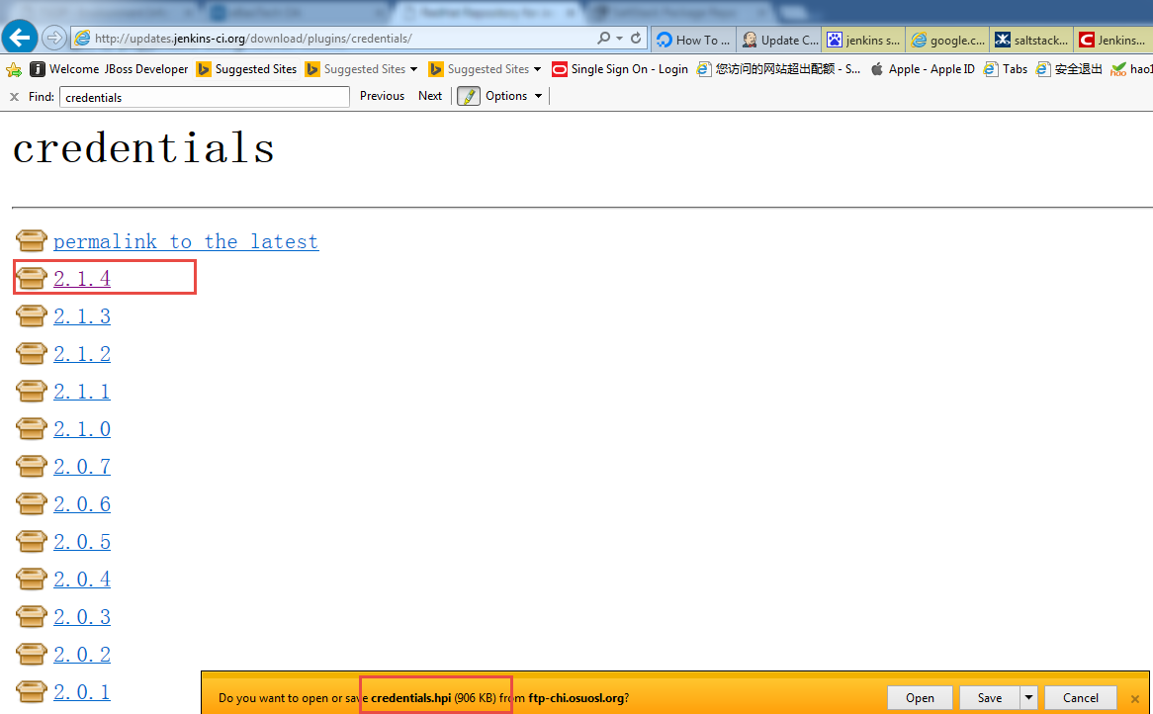
上传 credentials到Jenkins
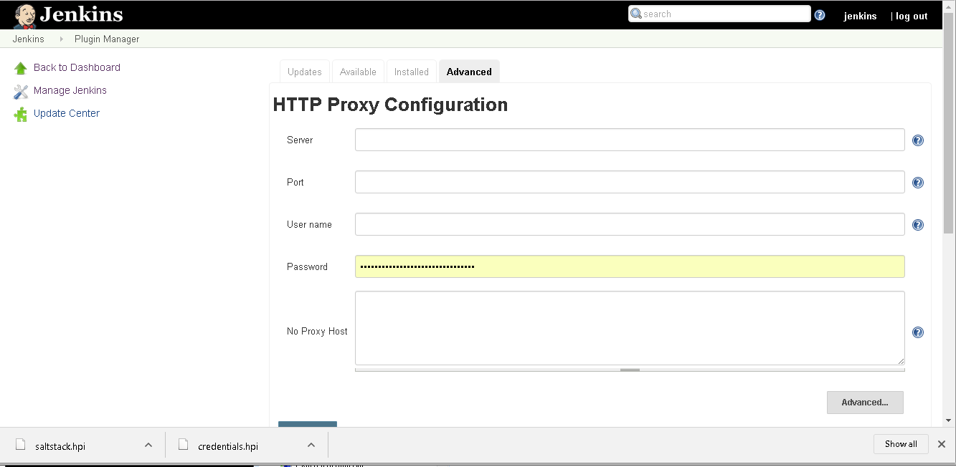
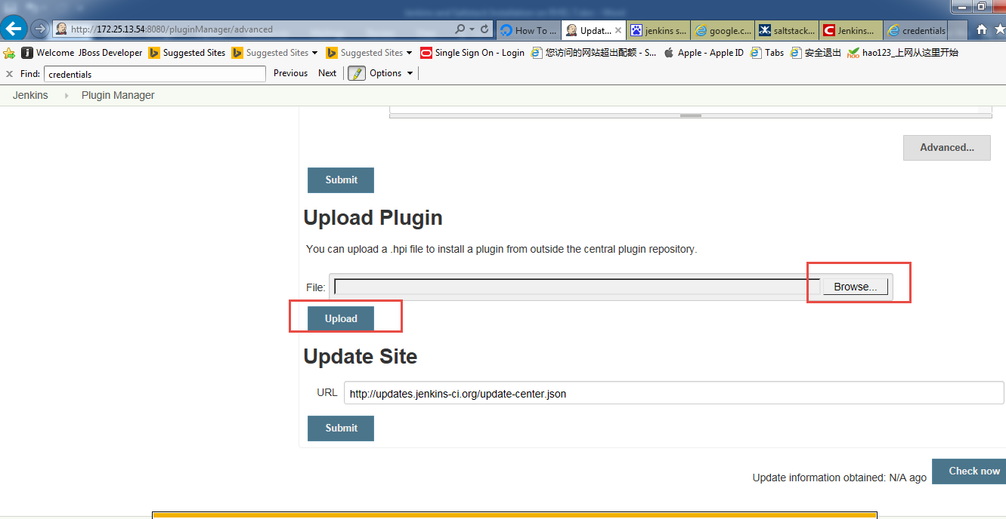

安装credentials
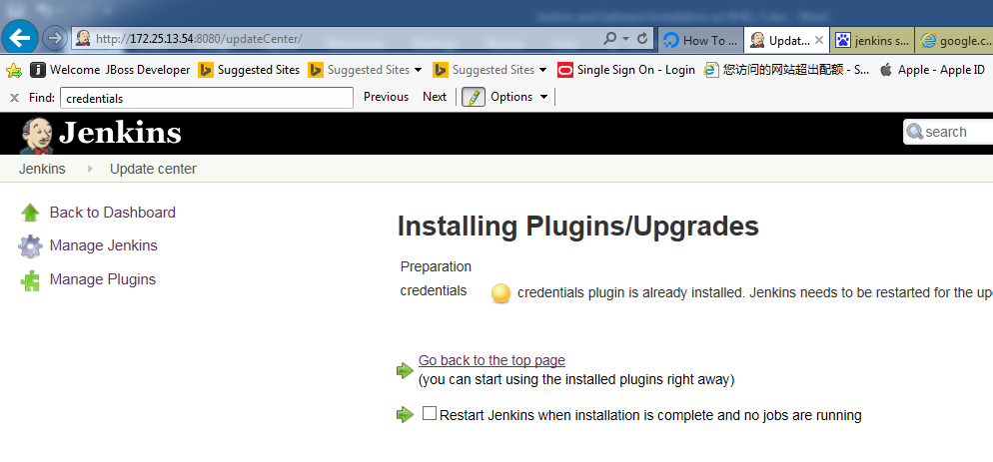

下载并安装 saltstack plugin
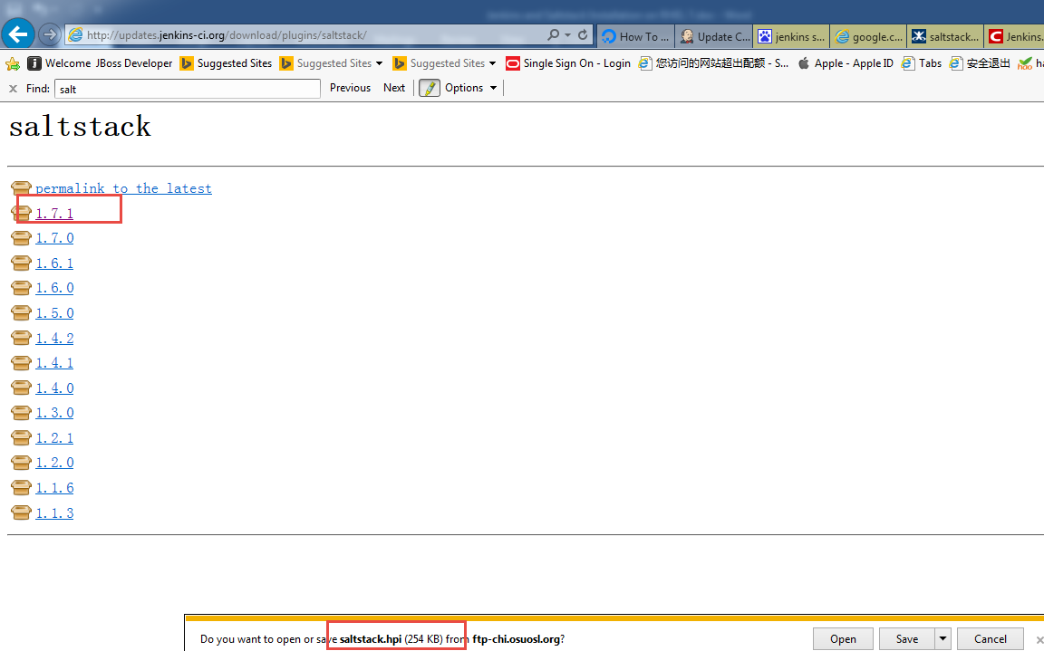

Nginx里面现在配置
在两台nginx服务器上面修改nginx.conf文件，文件目录/home/tomcat/app/nginx/conf/nginx.conf，在

upstream integration_lb {
server 10.5.74.107:15080 max_fails=1 fail_timeout=4s weight=2;
server 10.5.74.108:15080 max_fails=1 fail_timeout=4s weight=2;
server 10.5.74.118:15080 max_fails=1 fail_timeout=4s weight=2;

}

Nginx里面现在配置
在两台nginx服务器上面修改nginx.conf文件，文件目录/home/tomcat/app/nginx/conf/nginx.conf，在

upstream claim_lb {
server 10.5.74.107:13080 max_fails=1 fail_timeout=4s weight=2;
server 10.5.74.108:13080 max_fails=1 fail_timeout=4s weight=2;
server 10.5.74.105:13080 max_fails=1 fail_timeout=4s weight=2;
server 10.5.74.106:13080 max_fails=1 fail_timeout=4s weight=2;
server 10.5.82.11:13080 max_fails=1 fail_timeout=4s weight=2;
server 10.5.82.12:13080 max_fails=1 fail_timeout=4s weight=2;
server 10.5.74.119:13080 max_fails=1 fail_timeout=4s weight=2;

}

Nginx里面现在配置
在两台nginx服务器上面修改nginx.conf文件，文件目录/home/tomcat/app/nginx/conf/nginx.conf，在

upstream ui_lb {
server 10.5.74.103:12080 max_fails=1 fail_timeout=4s weight=2;
server 10.5.74.104:12080 max_fails=1 fail_timeout=4s weight=2;
server 10.5.82.13:12080 max_fails=1 fail_timeout=4s weight=2;
server 10.5.82.14:12080 max_fails=1 fail_timeout=4s weight=2;
server 10.5.74.120:12080 max_fails=1 fail_timeout=4s weight=2;

}

Nginx的限流设置

Nginx限制访问频率和限制并发连接数
一、限制访问频率（正常流量）
Nginx中我们使用 ngx_http_limit_req_module模块来限制请求的访问频率，基于漏桶算法原理实现。接下来我们使用 nginx limit_req_zone 和 limit_req 两个指令，限制单个IP的请求处理速率。
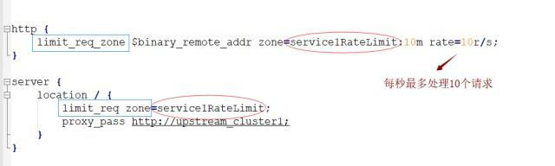
语法：limit_req_zone key zone rate
key ：定义限流对象，binary_remote_addr 是一种key，表示基于 remote_addr(客户端IP) 来做限流，binary_ 的目的是压缩内存占用量。zone：定义共享内存区来存储访问信息， myRateLimit:10m 表示一个大小为10M，名字为myRateLimit的内存区域。1M能存储16000 IP地址的访问信息，10M可以存储16W IP地址访问信息。rate 用于设置最大访问速率，rate=10r/s 表示每秒最多处理10个请求。Nginx 实际上以毫秒为粒度来跟踪请求信息，因此 10r/s 实际上是限制：每100毫秒处理一个请求。这意味着，自上一个请求处理完后，若后续100毫秒内又有请求到达，将拒绝处理该请求。二、限制访问频率（突发流量）
按上面的配置在流量突然增大时，超出的请求将被拒绝，无法处理突发流量，那么在处理突发流量的时候，该怎么处理呢？Nginx提供了 burst 参数来解决突发流量的问题，并结合 nodelay 参数一起使用。burst 译为突发、爆发，表示在超过设定的处理速率后能额外处理的请求数。
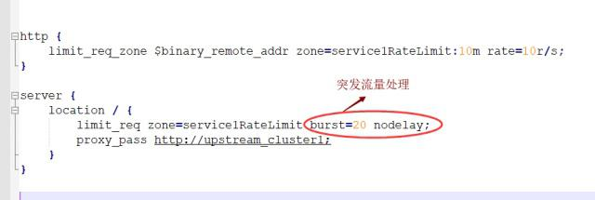
burst=20 nodelay表示这20个请求立马处理，不能延迟，相当于特事特办。不过，即使这20个突发请求立马处理结束，后续来了请求也不会立马处理。burst=20 相当于缓存队列中占了20个坑，即使请求被处理了，这20个位置这只能按 100ms一个来释放。这就达到了速率稳定，但突然流量也能正常处理的效果。
三、限制并发连接数
Nginx 的 ngx_http_limit_conn_module模块提供了对资源连接数进行限制的功能，使用 limit_conn_zone 和 limit_conn 两个指令就可以了。
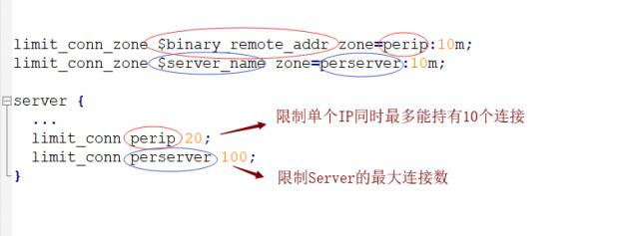
limit_conn perip 20：对应的key是 $binary_remote_addr，表示限制单个IP同时最多能持有20个连接。limit_conn perserver 100：对应的key是 $server_name，表示虚拟主机(server) 同时能处理并发连接的总数。注意，只有当 request header 被后端server处理后，这个连接才进行计数

Nginx限制连接带宽
#这个场景是限制单个连接的下载速度
location /download {
limit_rate 128k;
}

#如果想设置用户下载文件的前10m大小时不限速，大于10m后再以128kb/s限速可以增加以下配内容，修改nginx.conf文件

location /download {
limit_rate_after 10m;
limit_rate 128k;
}

Nginx限制白名单设置
显示了如何对来自不在“允许列表”上的任何人的请求施加速率限制。
geo $limit {
default 1;
10.0.0.0/8 0;
192.168.0.0/24 0;
}

map $limit $limit_key {
0 "";
1 $binary_remote_addr;
}

limit_req_zone $limit_key zone=req_zone:10m rate=5r/s;

server {
location / {
limit_req zone=req_zone burst=10 nodelay;

# ...
}
}
本示例同时使用geo和map指令。该geo块为允许列表中的IP地址和所有其他IP地址 分配一个0或者1值 。然后，我们使用映射将这些值转换为键，例如：$limit1
- 如果$limit为0，$limit_key则设置为空字符串
- 如果$limit为1，$limit_key则以二进制格式设置为客户端的IP地址
将两者放在一起，$limit_key设置为允许列出的IP地址的空字符串，否则设置为客户端的IP地址。当limit_req_zone目录的第一个参数（键）为空字符串时，不会应用该限制，因此不受限制的IP地址（在10.0.0.0/8和192.168.0.0/24子网中）。所有其他IP地址限制为每秒5个请求。
该limit_req指令将限制应用于/位置，并允许超过配置的限制的最多10个数据包突发，而转发没有延迟

limit_req在一个位置包含多个指令

您可以limit_req在一个位置包含多个指令。将应用与给定请求匹配的所有限制，这意味着将使用限制性最强的限制。例如，如果一个指令强加了一个延迟，则使用最长的延迟。同样，即使这是任何指令的结果，请求也会被拒绝，即使其他指令允许它们通过。
扩展前面的示例，我们可以对允许列表上的IP地址应用速率限制：
http {
# ...

limit_req_zone $limit_key zone=req_zone:10m rate=5r/s;
limit_req_zone $binary_remote_addr zone=req_zone_wl:10m rate=15r/s;

server {
# ...
location / {
limit_req zone=req_zone burst=10 nodelay;
limit_req zone=req_zone_wl burst=20 nodelay;
# ...
}
}
}
允许列表上的IP地址不匹配第一个速率限制（req_zone），但是匹配第二个速率限制（req_zone_wl），因此每秒限制为15个请求。不在允许列表上的IP地址同时符合两个速率限制，因此限制更为严格：每秒5个请求。

Nginx限流限速日志设置
默认情况下，NGINX记录由于速率限制而延迟或丢弃的请求，如以下示例所示：
2015/06/13 04:20:00 [error] 120315#0: *32086 limiting requests, excess: 1.000 by zone "mylimit", client: 192.168.1.2, server: nginx.com, request: "GET / HTTP/1.0", host: "nginx.com"
日志条目中的字段包括：：
- limiting requests –指示日志条目记录了速率限制的指示符
- excess –超出此请求代表的配置速率的每毫秒请求数
- zone –定义施加的速率限制的区域
- client –发出请求的客户端的IP地址
- server –服务器的IP地址或主机名
- request –客户端发出的实际HTTP请求
- host – HostHTTP标头的值
默认情况下，NGINX在该error级别记录拒绝的请求，如上[error]例所示。（它会将延迟的请求记录为低一级，因此warn默认情况下。）要更改日志记录级别，请使用limit_req_log_level伪指令。在这里，我们将拒绝请求设置为登录warn级别：
location /login/ {
limit_req zone=mylimit burst=20 nodelay;
limit_req_log_level warn;

proxy_pass http://my_upstream;
}

发送给客户端的错误代码
默认情况下，当客户端超出其速率限制时，NGINX会以状态代码503（Service Temporarily Unavailable）进行响应。使用limit_req_status指令设置不同的状态代码（444在此示例中）：
location /login/ {
limit_req zone=mylimit burst=20 nodelay;
limit_req_status 444;
}

Nginx的gzip配置
gzip使用环境:http,server,location,if(x),一般把它定义在nginx.conf的http{…..}之间
- gzip on
on为启用，off为关闭
- gzip_min_length 1k
设置允许压缩的页面最小字节数，页面字节数从header头中的Content-Length中进行获取。默认值是0，不管页面多大都压缩。建议设置成大于1k的字节数，小于1k可能会越压越大。
- gzip_buffers 4 16k
获取多少内存用于缓存压缩结果，‘4 16k’表示以16k*4为单位获得
- gzip_comp_level 5
gzip压缩比（1~9），越小压缩效果越差，但是越大处理越慢，所以一般取中间值;
- gzip_types text/plain application/x-javascript text/css application/xml text/javascript application/x-httpd-php
对特定的MIME类型生效,其中'text/html’被系统强制启用
- gzip_http_version 1.1
识别http协议的版本,早起浏览器可能不支持gzip自解压,用户会看到乱码
- gzip_vary on
启用应答头"Vary: Accept-Encoding"
- gzip_proxied off
nginx做为反向代理时启用,off(关闭所有代理结果的数据的压缩),expired(启用压缩,如果header头中包括"Expires"头信息),no-cache(启用压缩,header头中包含"Cache-Control:no-cache"),no-store(启用压缩,header头中包含"Cache-Control:no-store"),private(启用压缩,header头中包含"Cache-Control:private"),no_last_modefied(启用压缩,header头中不包含"Last-Modified"),no_etag(启用压缩,如果header头中不包含"Etag"头信息),auth(启用压缩,如果header头中包含"Authorization"头信息)
- gzip_disable msie6
(IE5.5和IE6 SP1使用msie6参数来禁止gzip压缩 )指定哪些不需要gzip压缩的浏览器(将和User-Agents进行匹配),依赖于PCRE库

